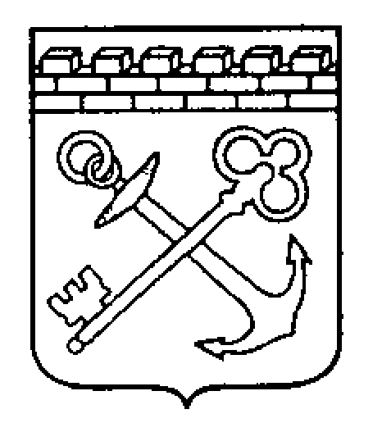  АДМИНИСТРАЦИЯ  ЛЕНИНГРАДСКОЙ ОБЛАСТИ  комитет  по МЕСТНОМУ САМОУПРАВЛЕНИЮ,  МЕЖНАЦИОНАЛЬНЫМ  И МЕЖКОНФЕССИОНАЛЬНЫМ ОТНОШЕНИЯМ  ленинградской области  191311, Санкт-Петербург, Суворовский пр., 67  Тел.: (812) 539-52-33  E-mail: msu@lenreg.ru  __________________________ № _____________________  На № ____________________ от ______________________ | Главам администраций  муниципальных районов,  муниципального округа  Ленинградской области  Главе Сосновоборского  городского округа  Ленинградской области

Уважаемые коллеги!

В рамках организации работы Межведомственной комиссии при Губернаторе Ленинградской области по разработке и реализации Региональной программы повышения финансовой грамотности и формирования финансовой культуры в Ленинградской области на 2024-2030 годы, а также в целях реализации п. 8.1 Плана мероприятий по реализации Региональной программы Северо-западное ГУ Банка России просит оказать содействие в распространении информационных материалов по финансовой грамотности на территории муниципальных районов, муниципального и городского округов Ленинградской области и привлечению населения к прохождению бесплатного онлайн-курса «Практичные финансы: от знаний к действиям» (промо-материалы прилагаются).
Прошу разместить указанные материалы в населенных пунктах Ленинградской области в местах повышенной проходимости, таких как магазины, дома культуры, библиотеки и другие популярные общественные пространства.
Информацию о курсе также прошу разместить на официальных сайтах и в социальных сетях муниципальных образований.

Приложение: 1 файл.

Председатель комитета А.Г. Клементьев

Мохнаткина Анастасия Викторовна
8 (812) 539-50-64

